

ACTIVIDAD
Las metas que me propuse este año

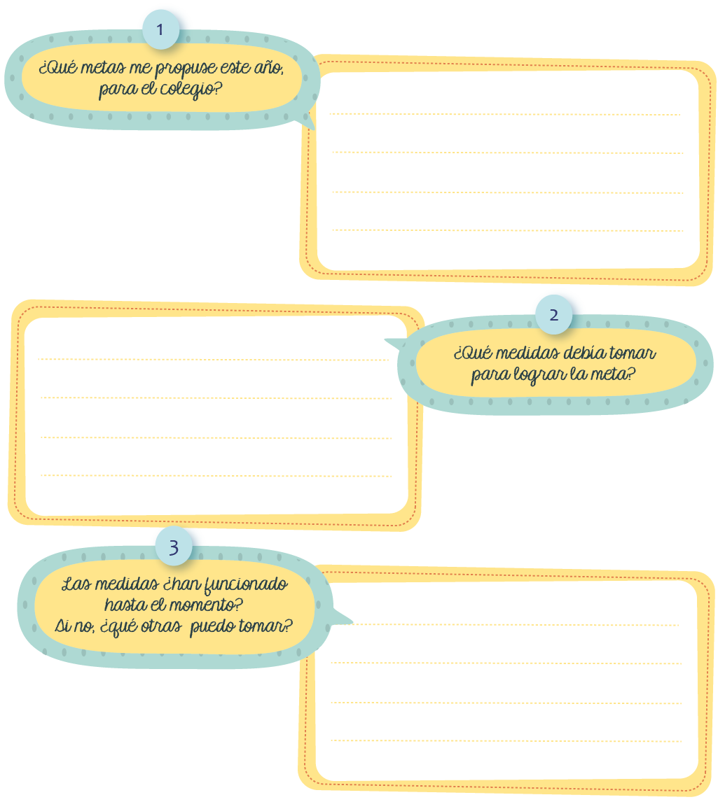
Cada vez nos acercamos más al final del año, por lo que debemos dar un último empujón para lograr las metas de este año. Recordemos cuáles eran éstas.

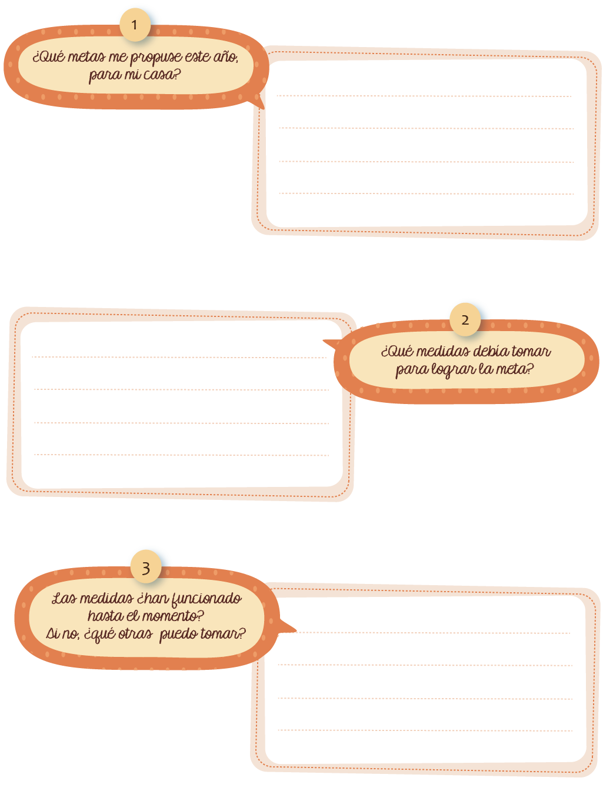

Para comprometernos realmente con estas metas, completemos los siguientes compromisos.

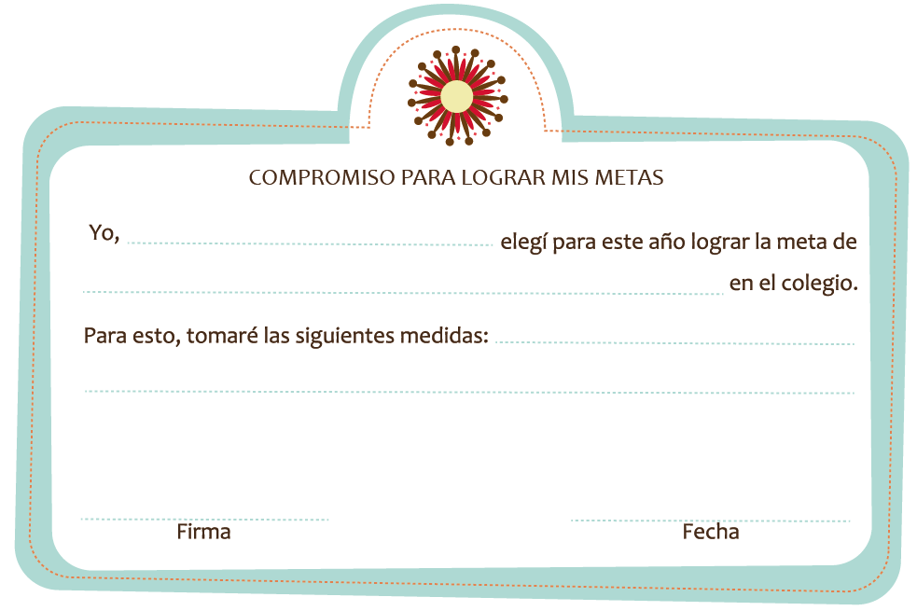

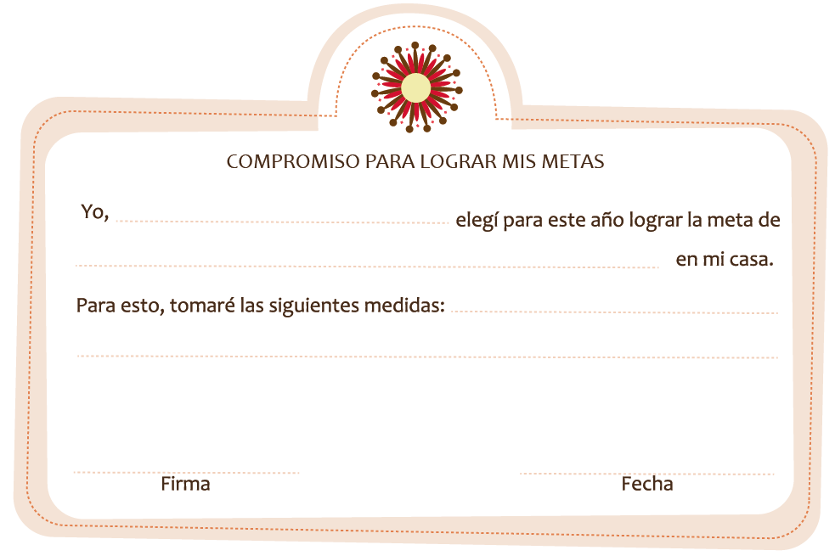

Elaborado por: Ministerio de Educación, Chile.

